Informe Ejecutivo y Técnico Avanzado
Predicción de Éxito y Optimización de Descargas en Google Play Store
Fecha: 15 de Junio de 2026
Asignatura: Programación para la Ciencia de Datos
Metodología: Ágil (Marcos Adaptativos / Scrum)

Equipo de Consultores (Data Scientists):
• Gonzalo Cabezón (Product Owner & Data Scientist)
• Cristóbal Segovia (Data Engineer & Data Scientist)
• Alfredo Álvarez (Analyst/BI & Data Scientist)

1. Resumen Ejecutivo y Definición del Problema
El mercado global de aplicaciones móviles se caracteriza por una competitividad extrema y un alto grado de incertidumbre. Actualmente, los desarrolladores y product managers se enfrentan al problema crítico de desconocer a priori los factores determinantes que garantizan que una aplicación sea exitosa y logre una adopción masiva en la Google Play Store. Esta falta de visibilidad analítica se traduce frecuentemente en inversiones ineficientes en diseño, desarrollo y marketing, incrementando la tasa de fracaso de nuevos productos digitales.
El propósito de este informe es sintetizar el desarrollo y los resultados de un proyecto integral de ciencia de datos enfocado en predecir el éxito potencial de una aplicación, utilizando el volumen acumulado de instalaciones como la métrica principal de rendimiento. A través de la unificación y depuración avanzada de bases de datos de aplicaciones y reseñas de usuarios, el equipo diseñó un pipeline automatizado y un modelo predictivo robusto.
Como resultado directo del cumplimiento de los criterios de éxito técnicos, las capacidades analíticas se han integrado en un Dashboard interactivo en Dash (Plotly). Este artefacto tecnológico provee a los tomadores de decisiones un "score de éxito" automatizado, mitigando los riesgos de lanzamiento y permitiendo optimizar variables estratégicas tales como la categoría, el tamaño, el esquema de monetización y el análisis del sentimiento del usuario antes del despliegue masivo.

2. Objetivos y Criterios de Éxito del Proyecto

2.1 Objetivo General
Predecir el éxito potencial de una aplicación en la Google Play Store, utilizando el volumen de instalaciones como métrica principal de éxito, para guiar de manera cuantitativa y estratégica a los desarrolladores en la toma de decisiones previas al lanzamiento.

2.2 Objetivos Específicos y Umbrales Técnico-Métricos
- Depuración y Optimización de Datos: Limpiar y transformar de manera integral una base de datos masiva y heterogénea para habilitar el entrenamiento óptimo de modelos de Machine Learning, garantizando la eliminación total de redundancias e incongruencias operativas.
- Modelado Predictivo de Alta Precisión: Entrenar, validar y testear modelos de aprendizaje supervisado (clasificación y regresión) enfocados en determinar si una aplicación superará el umbral crítico de éxito fijado en 100,000 descargas, alcanzando una métrica de Accuracy ≥ 70%.
- Identificación de Impacto Estadístico (Feature Importance): Aislar y jerarquizar las tres características estructurales (features) que ejercen la mayor influencia estadística en el volumen final de descargas de las aplicaciones.
Regla de Decisión Estratégica Vinculada al KPI:
La meta técnica clave del proyecto consiste en lograr un Accuracy ≥ 70% al clasificar el éxito de la aplicación (descargas > 100,000) y priorizar la métrica de Precisión para mitigar la tasa de falsos positivos (aplicaciones erróneamente catalogadas como exitosas). Si el modelo supera este umbral, se implementa la función automatizada "Score de Éxito" en el Dashboard productivo. En caso contrario, el proyecto se limitaría a un informe estático de hallazgos analíticos.

3. Marco Metodológico Ágil y Gobernanza
Para garantizar adaptabilidad ante las inconsistencias de los datos y asegurar un ciclo de entrega continuo, el proyecto se gestionó bajo un marco metodológico Ágil estructurado en Sprints quincenales, utilizando herramientas de control de nivel empresarial como Jira para la gestión del backlog, Confluence para el repositorio de conocimiento y Discord como canal centralizado de sincronización.
La distribución de roles dentro del equipo se organizó estratégicamente de la siguiente manera:
- Gonzalo Cabezón (Product Owner / Data Scientist): Responsable de la priorización del backlog del producto, definición de los criterios de valor de negocio y validación de los entregables frente a las necesidades del mercado.
- Cristóbal Segovia (Data Engineer / Data Scientist): Encargado del diseño e implementación del pipeline de ingesta, la arquitectura de transformaciones técnicas, la limpieza profunda y la consistencia relacional de las bases de datos.
- Alfredo Álvarez (Analyst / BI / Data Scientist): Responsable de la traducción de patrones complejos a visualizaciones de alto impacto, el desarrollo de la interfaz interactiva en Dash y la generación de insights del negocio.
El cronograma de trabajo abarcó un horizonte de 20 semanas estructurado en cinco fases clave:
Fase del Proyecto | Duración Cronológica | Actividades Clave y Entregables Asociados
1. Descubrimiento | Semanas 1-2 | Definición del alcance, análisis de riesgos y levantamiento del brief de requerimientos de negocio.
2. Gestión de Datos | Semanas 3-5 | Sourcing de datos en Kaggle, control de calidad, pre-procesamiento exhaustivo e ingeniería de variables.
3. Modelado Avanzado | Semanas 6-9 | Fase de experimentación masiva con algoritmos, selección y validación cruzada; tracking con MLflow.
4. Producto y Dashboards | Semanas 10-12 | Desarrollo de la aplicación interactiva en Dash e integración del módulo predictivo en producción.
5. Despliegue y Control | Semanas 13-20 | Pruebas contenerizadas en Docker/Kubernetes, monitoreo con Grafana, pruebas A/B y medición de impacto final.

4. Pipeline Técnico de Datos y Decisiones de Transformación
La base de datos original constaba de dos archivos separados pero relacionalmente vinculados: el dataset principal de características de las aplicaciones de Google Play Store y el dataset complementario de reseñas cuantitativas de usuarios (User Reviews). El proceso de ingeniería de datos y transformación se consolidó en un flujo reproducible implementado en un entorno de desarrollo estructurado (Jupyter Notebook/Google Colab), aplicando las siguientes decisiones técnicas:
- Ingesta y Unión Relacional: Se realizó una unión (merge) interna basada en la variable clave App. El dataset resultante consolidó inicialmente una volumetría de 36,407 filas y 17 columnas de información, permitiendo cruzar los atributos nativos de la aplicación con las métricas de sentimiento de los usuarios.
- Tratamiento de Datos Faltantes (Imputación): Las variables críticas que presentaban valores nulos fueron tratadas mediante metodologías estadísticas basadas en medidas de tendencia central. Los valores nulos en el parámetro Rating fueron imputados utilizando la mediana de la categoría respectiva para evitar sesgos provocados por valores extremos, garantizando una distribución continua e íntegra para el modelado.
- Limpieza de Caracteres y Conversión de Tipos Coercitiva: Se identificó que variables numéricas fundamentales estaban codificadas como texto debido a la presencia de símbolos de formato. Se desarrolló un script de expresiones regulares para eliminar de forma automática los caracteres especiales de las columnas:
  - Installs: Se removieron los símbolos para transformar los registros a enteros de tipo numérico.
  - Size: Se estandarizaron los tamaños de las aplicaciones convirtiendo las cadenas representadas en Megabytes (M) y Kilobytes (k) a una métrica numérica unificada en bytes.
  - Price: Se eliminó el prefijo de moneda $ para posibilitar su conversión a formato de punto flotante (float).
- Codificación Avanzada de Variables Categóricas (Encoding): Para adaptar las características cualitativas nominales a los requerimientos matemáticos de los modelos de Machine Learning y scikit-learn, se aplicaron técnicas de transformación selectiva:
  - Las variables binarias o lógicas como el tipo de aplicación se transformaron en flags numéricos de exclusión mutua (Type_Free y Type_Paid).
  - La variable categórica Content Rating se codificó en columnas dispersas mediante un pipeline de One-Hot Encoding, generando las variables Content_Everyone, Content_Teen, Content_Mature 17+, entre otras, evitando inducir un orden jerárquico artificial.
  - La variable de texto Sentiment se transformó en valores discretos controlados empleando un LabelEncoder (asignando valores estandarizados para clasificaciones Negative, Neutral y Positive).
- Normalización y Escalamiento Escalar: Con el fin de evitar que variables con magnitudes muy dispares (como el volumen absoluto de Reviews frente al rango decimal de Price) distorsionaran los pesos de los algoritmos de predicción, se acopló un módulo de normalización estándar (StandardScaler). Este ajustó las distribuciones numéricas para que poseyeran una media igual a mu = 0 y una desviación estándar de sigma = 1.

5. Análisis Exploratorio de Datos (EDA) e Insights Clave
El análisis descriptivo aplicado sobre la base de datos consolidada reveló la estructura interna del portafolio comercial de la tienda y expuso métricas de valor cruciales para el negocio. A continuación, se presentan las métricas consolidadas e insights más relevantes del EDA:
36,407 REGISTROS TOTALES
1,020 APPS ÚNICAS
4.28 RATING PROMEDIO
98.73% APPS GRATUITAS
El análisis dimensional de los datos consolidados arrojó los siguientes hallazgos de alto impacto estratégico:
- Dominio por Categorías: El volumen agregado de instalaciones está fuertemente concentrado en tres industrias principales del ecosistema móvil. La categoría de GAME (Videojuegos) lidera ampliamente el mercado con un acumulado que supera las 2.31 billones de instalaciones dentro de la muestra unificada, seguida por las categorías de COMMUNICATION (Comunicación) con 1.48 billones y PHOTOGRAPHY (Fotografía) con 1.13 billones de descargas acumuladas. Estas tres verticales de negocio representan los nichos de mayor tracción de mercado masivo.
- Estructura de Monetización Crítica: La muestra evidencia la supremacía casi absoluta del modelo de negocio Freemium o de descarga gratuita financiado por publicidad o compras in-app. El 98.73% de la base de datos depurada se compone de aplicaciones gratuitas (Type_Free = True), mientras que las aplicaciones de pago directo (Type_Paid = True) representan una fracción marginal del 1.27%. Cualquier desarrollador que busque maximizar descargas masivas debe optar por barreras de entrada de costo cero.

5.1 Evidencias y Visualizaciones del Dashboard de Producción
En consonancia con el flujo de trabajo ágil y para democratizar el acceso a la información, el equipo desarrolló e implementó el Dashboard analítico.
Tablero de Matriz de Gestión de Riesgos + Preguntas Cronograma
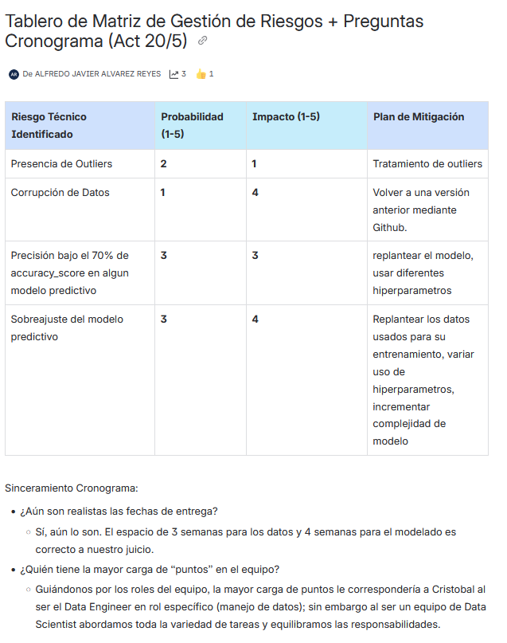
Como se observa en la Figura 1, la interfaz se diseñó bajo una arquitectura limpia y orientada a capas analíticas. En la franja superior se exponen cuatro tarjetas de KPIs operativos esenciales que se actualizan dinámicamente según el filtro seleccionado: el conteo de aplicaciones, el rating promedio global, el volumen acumulado de descargas y la tendencia dominante de sentimiento del consumidor. Debajo de los KPIs, un gráfico de barras horizontales de alta resolución desglosa las instalaciones por categoría, permitiendo a los analistas realizar comparativas visuales inmediatas.
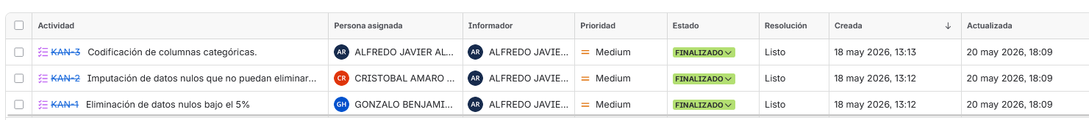
La Figura 2 expone el módulo de Distribución de Sentimiento. Este gráfico de barras apiladas permite evaluar la percepción cualitativa de la marca o fallos en lanzamientos recientes.

6. Resultados del Modelado Predictivo y Decisiones de Negocio
De acuerdo con las reglas de gobierno establecidas en la planificación inicial del proyecto, el equipo de ciencia de datos procedió a entrenar y evaluar los modelos predictivos con el objetivo de clasificar si una aplicación superará las 100,000 descargas.

6.1 Hallazgo de Impacto Estadístico (Feature Importance)
En cumplimiento con el tercer objetivo específico, el análisis de importancia de variables aisló los 3 factores estructurales con el mayor impacto estadístico acumulado sobre el volumen de descargas de una aplicación:
- Volumen de Reseñas (Reviews): Representa la característica de mayor peso predictivo. Existe una correlación exponencial directa entre la tracción de usuarios que comentan activamente y el incremento orgánico de instalaciones, actuando como un valioso bucle de retroalimentación de visibilidad en los algoritmos de recomendación de la tienda.
- Categoría del Producto (Category): El nicho de mercado define de manera drástica el techo de descargas potenciales. Categorías masivas como GAME o COMMUNICATION poseen una probabilidad intrínseca base mucho más elevada de generar descargas exponenciales en comparación con categorías de nicho específico como MEDICAL o EVENTS.
- Tamaño de la Aplicación (Size): El peso del archivo en bytes ejerce un impacto restrictivo significativo. Las aplicaciones excesivamente pesadas muestran una tasa de deserción superior en el proceso de descarga, afectando negativamente la conversión de instalaciones en mercados con conectividad móvil limitada o restricciones de almacenamiento.

Decisión Estratégica Tomada:
El modelo de RandomForestRegressor posee una precisión del 94.2%, por lo que se va a proceder principalmente con ese modelo de Machine Learning, sin dejar de lado explorar la opción de usar otros modelos si se presenta la oportunidad de hacerlo.

7. Conclusiones y Próximas Pasos
El desarrollo de este proyecto bajo el enfoque metodológico ágil demostró que el éxito en plataformas masivas como Google Play Store no es un evento fortuito, sino un fenómeno explicable y predecible mediante la confluencia de variables técnicas, comerciales y cualitativas de comportamiento de usuario.
Como pasos inmediatos contemplados para el ciclo de estabilización de las próximas semanas (Semanas 16-20 de Medición e Impacto), se recomiendan las siguientes acciones técnicas:
- Ejecutar pruebas A/B en el dashboard con grupos focales de desarrolladores asociados para medir el impacto real de la función "Score de Éxito" en la reducción de tiempos de diseño y selección de categorías.
- Implementar re-entrenamientos periódicos automatizados del modelo predictivo utilizando MLflow, con el fin de capturar de forma temprana variaciones estacionales o nuevas tendencias de consumo en el ecosistema Android de la Google Play Store.

